CURSO SUPERIOR DE TECNOLOGIA EM ANÁLISE E DESENVOLVIMENTO DE SISTEMAS

Joao Vitor Sampaio dos Santos

PortfÓlio – RELATÓRIO DE AULA PRÁTICA:

Análise Orientada a Objetos

Salvador
2026

João Vitor Sampaio dos Santos

PortfÓlio – RELATÓRIO DE AULA PRÁTICA

Análise Orientada a Objetos
Trabalho de portfólio apresentado como requisito parcial para a obtenção de pontos para a média semestral.

Orientador: Vinicius Mendes Gomes da Silva

Salvador
2026

Sumário
1 INTRODUÇÃO 6
2 DESENVOLVIMENTO 7
2.1 MÉTODO 8
2.2 RESULTADOS 8
3 CONCLUSÃO 9

INTRODUÇÃO

Atividade pratica da unidade 3 envolve o desenvolvimento de um diagrama de sequência para um sistema de venda de ingresso para um cinema.

DESENVOLVIMENTO

Aplicativos utilizado: Visual Paradigm Community

MÉTODO
Iniciando com um projeto UML de sequência em branco, adicionando os lifelines: boundary (Interface_Cinema), control (Controlador_Cinema) e entity (Cinema_SGBD),
Em sequência criando e posicionando as mensagens entre o Ator, a Interface o Controlador e o SGBD

RESULTADOS

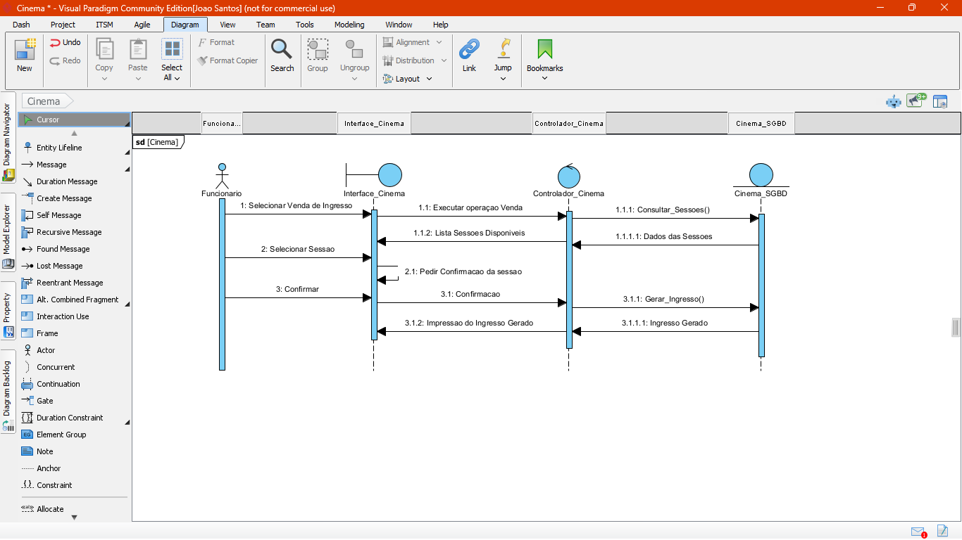

CONCLUSÃO
Foi usado o conhecimento adquirido durante as aulas de UML para criar um diagrama de sequência para um sistema de vendas de ingresso.

